SEGUNDA JORNADA DE JUBILACIÓN DE EQUINOS QUE TRABAJABAN CON CARRETILLAS DE TRACCIÓN ANIMAL
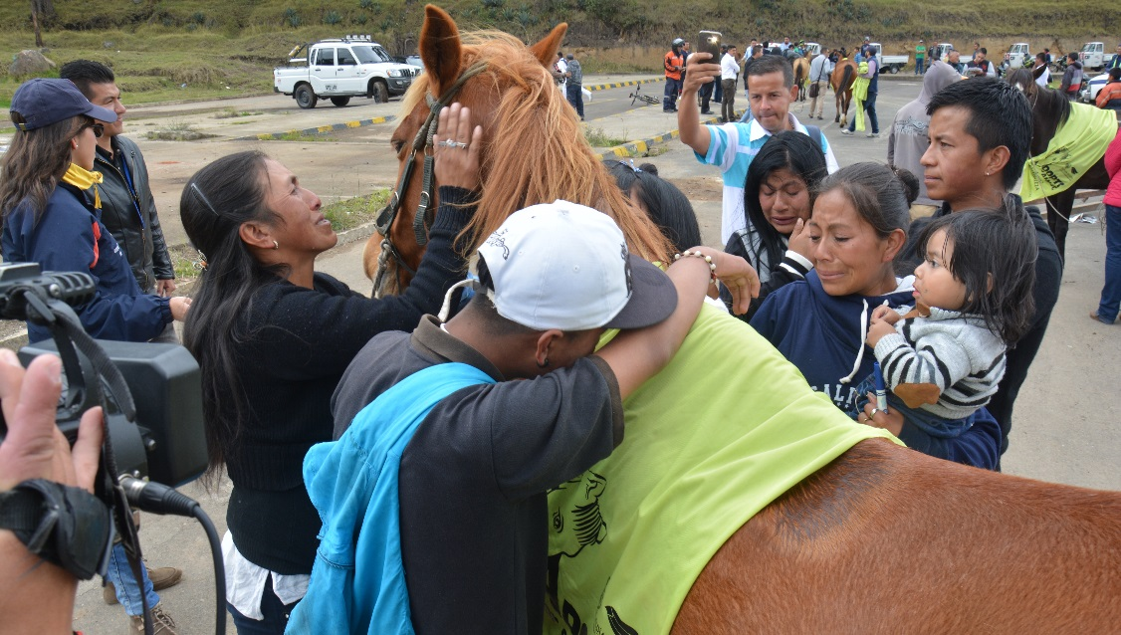
Con gran éxito continúa el proceso de jubilación de equinos de propiedad de las familias beneficiarias del proyecto de reconversión laboral, el cual es liderado por la Administración Municipal, como parte del proceso de sustitución de vehículos de tracción animal, donde los carretilleros beneficiados tendrán la posibilidad de seguir realizando sus actividades laborales pero con un vehículo nuevo.
La jornada inició desde la 9:00 de la mañana en la Plaza del Carnaval, donde los nuevos equinos listos para su jubilación, realizaron su último recorrido por las principales calles de la capital nariñense, hasta llegar a la intersección de la avenida Mijitayo con la avenida Emanuel (antiguo CDA ), sitio donde cada familia beneficiada, entregó su caballito a la Secretaría de Gestión Ambiental, que con el apoyo del programa de medicina veterinaria de la Universidad de Nariño, inicia con ellos un proceso de recuperación para su proceso de adopción. Este proceso se cumple en la pesebrera Galeras, ubicada arriba de la planta Mijitayo de Empopasto, donde serán vacunados, desparasitados, se les arreglará cascos, herrajes, se les hará profilaxis dental, manejo nutricional para su recuperación y exámenes de laboratorio clínico.
En esta segunda jornada, fueron entregados 12 caballitos con igual número de carretillas de tracción animal, a la Secretaría de Tránsito y Transporte, dependencia que procedió a su destrucción inmediata, como garantía de que este tipo vehículos deben desaparecer por completo del municipio.
El Secretario de Desarrollo Comunitario y Competitividad de la Alcaldía de Pasto, Nelson Leitón Portilla, manifestó que la entrega del vehículo de carga se les presenta a los beneficiarios del proyecto de reconversión laboral como una nueva oportunidad laboral. “Le ha correspondido a la Administración del Doctor Pedro Vicente Obando, realizar este proceso que venía hace muchísimo tiempo. Desde el 2002 se venía con estas ideas; hoy la estamos realizando y estamos seguros que con el acompañamiento, con el seguimiento que haga la Alcaldía de Pasto, vamos a obtener un mejoramiento de la calidad de vida de los carretilleros, pero también va a ganar la ciudad, en movilidad, en la parte ambiental y por supuesto van a ganar los caballitos que van a ser adoptados y vana atener otras condiciones de vida”, enfatizó Leiton Portilla
Por su parte el Secretario de Gestión Ambiental Jairo Efrén Burbano, indicó que “seguimos en el trabajo mancomunado y articulado de la Administración, junto a Desarrollo Económico recibiendo y haciendo la sustitución de vehículos de tracción animal. Hoy tenemos la oportunidad de empezar un nuevo proceso de rehabilitación con 12 caballos en las pesebreras que tenemos destinadas para este ejercicio y contentos porque seguimos cumpliéndole a la ciudadanía, con el mandato del Doctor Pedro Vicente Obando con ese nuevo Pacto con la Naturaleza”.
Julio Rosero Ramos, dueño de “Katalina”, equino de sexo femenino expresó que, “esto es lo mejor que ha sucedido porque estos caballitos se van a descansar, aunque en nuestro caso a Katalina, la consideramos como de la familia, como un hermano más, como un ser querido y ahora es duro despedirse y espero que el que la adopte, la trate bien y la quiera mejor que yo”.
María Digna Pejendino, dueña de “Corcel”, equino de sexo masculino, manifestó con lágrimas en sus ojos que, “trabajé con él 11 años, con esa ayuda hicimos la casita, compramos un pedacito de terreno, con eso nos ayudó a trabajar y eduque a mis hijas”. Igualmente entre tristezas y alegrías Ana Patricia Cortés, dueña de “Veloz”, equino de sexo masculino, añadió diciendo que “con un poco de pena, por otra parte un poco de felicidad porque ya es un alivio, tanto como para el animalito como para nosotros. De mi parte y de mis compañeros les damos muchas gracias y espero que nos vaya mejor”.
En total con esta segunda entrega, ya son 62 los equinos que han sido entregados por las familias beneficiarias de este proyecto de reconversión laboral, a la Alcaldía de Pasto, que a través de los profesionales de medicina veterinaria de la Secretaría de Gestión Ambiental para su recuperación. Esta dependencia anunció para este viernes 24 de noviembre, la primera jornada de adopción de los primeros 20 equinos, en la pesebrera Galeras.
Información: Secretario de Desarrollo Económico, Nelson Leiton Portilla. Celular: 3104056170

Información: Secretario Gestión Ambiental Jairo Burbano Narváez. Celular: 3016250635 jabuisa@hotmail.com

Somos constructores de Paz

MÁS DE 2400 DOCENTES CONVOCADOS PARA AFIANZAR LA FORMACIÓN PEDAGÓGICA EN ESTABLECIMIENTOS EDUCATIVOS
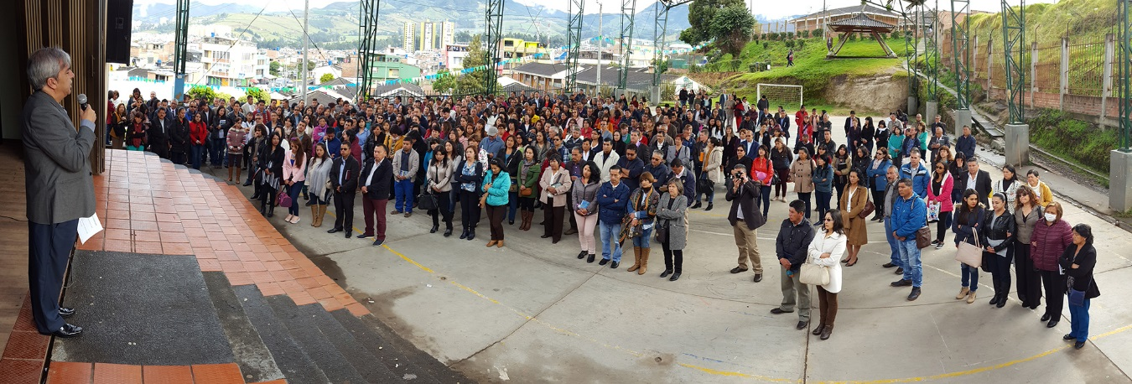
Dentro del Proyecto Innovador Municipal para los Saberes y la Alternatividad PIEMSA la Secretaría de Educación Municipal convocó a todos los docentes de los establecimientos educativos del municipio de Pasto a participar de talleres de formación los cuales permitirán la transformación de paradigmas sobre pedagogía, administración y gestión del sistema educativo del municipio.
En la semana del 20 al 24 de noviembre, se reunirán los docentes en grupos de diez establecimientos educativos con un aproximado de 500 diarios en las siguientes instituciones educativas:
· I.E.M. Ciudadela Educativa de Pasto
· I.E.M. Maria Goretti
· I.E.M. Libertad
· I.E.M. Luis Delfín Insuasty Rodríguez INEM
· I.E.M. Ciudad de Pasto
Previamente los docentes se inscribieron en uno de los nueve talleres disponibles según sus competencias, estos espacios prácticos que cuentan con material de estudio previo, ejercicios presenciales y material de profundización son dirigidos por calificados talleristas de la Universidad de Nariño.
Los talleres de formación docente ofrecidos por la Secretaría de Educación son los siguientes:
1. Currículo sugerido y derechos de aprendizaje inglés
2. Competencias comunicativas
3. Competencias matemáticas
4. Educación por competencias
5. Evaluación por competencias
6. PMI y autoevaluación institucional
7. Salud sexual
8. Formación de docentes preescolar - transición
9. Flexibilidad curricular
Este es el inicio de la formación de los docentes y directivos docentes del municipio de Pasto, la cual se espera continuar en el 2018.
Información: Secretario de Educación Henry Barco. Celular: 3163676471 henbarcomeloc@gmail.com

Somos constructores de Paz

GERENTE DE AVANTE SETP REALIZA RECORRIDO POR LAS OBRAS EN EJECUCIÓN DEL SISTEMA ESTRATÉGICO DE TRANSPORTE PÚBLICO DE PASTO
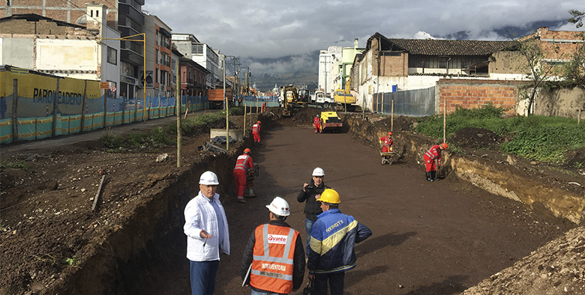
El ingeniero Diego Guerra Burbano, gerente de Avante SETP, realizó hoy visita a las obras que actualmente se desarrollan dentro del proceso de Implementación del Sistema Estratégico de Transporte Público de la ciudad de Pasto.
Al inicio del recorrido en el Proyecto de carrera 27, entre calles 21 a 16, el gerente en compañía del equipo de Infraestructura de la entidad, supervisó el trabajo de los contratistas de Obra y de la Interventoría, resaltando los procesos desarrollados hasta el momento y el compromiso que demuestra todo el personal a cargo.
Los trabajos de obra se están realizando de manera satisfactoria en los predios adquiridos por Avante, con el fin de no afectar el tráfico vehicular en estas épocas de fin de año y carnavales.
Así mismo, en el proyecto de la calle 18, desde el intercambiador Agustín Agualongo a Universidad de Nariño, el ingeniero revisó avances en la intervención de la fase 1, comprendida entre Cra 47 y Diagonal 16 carril izquierdo de oriente a occidente. Además, analizó cómo está funcionando el Plan de Manejo de Tránsito, pensando en ofrecerle a la ciudadanía las mejores alternativas de movilidad.
Finalmente, en el proyecto de la Calle 19, entre Parque de los Periodistas a Hospital Civil, que se adelanta de manera conjunta con Empopasto, se realizó la revisión de la etapa de pavimentación de la etapa 1 Parque de los periodistas a entrada al barrio Centenario y etapa 4 sector Hospital Civil.
El ingeniero Diego Guerra, aseguró que “este tipo de visitas se realizarán de manera periódica, con el fin de ofrecerle a la comunidad el cumplimiento con calidad de estos proyectos que Pasto por tantos años ha esperado. Estas obras y los recursos conseguidos a nivel nacional, son el resultado del compromiso por nuestra ciudad, estamos trabajando por no sólo cumplir con los cronogramas establecidos sino lograrlo en menor tiempo, entendiendo que estas vías serán para la implementación del Sistema Estratégico de Transporte Público cómodo, eficiente y seguro que mejorará la calidad de vida de los habitantes.”
Información: Gerente Avante Diego Guerra. Celular: 3155800333 guerradiegoc@hotmail.com
Somos Constructores de Paz

CON ÉXITO SE LLEVÓ A CABO LA JORNADA AMIGOS DEL AMBIENTE - AMA LIDERADA POR LA SECRETARÍA DE GESTIÓN AMBIENTAL EN EL BARRIO ALTOS DE CHAPALITO
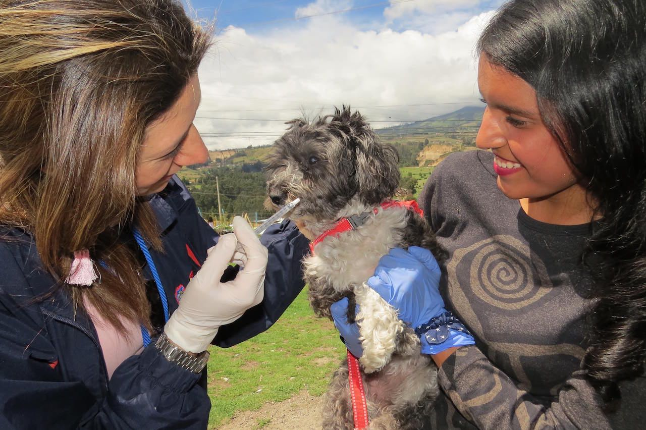
En cumplimiento al Plan de Desarrollo Municipal "Pasto Educado Constructor de Paz" y con el propósito de mejorar los espacios verdes, la conservación y sostenibilidad de los territorios, la Alcaldía de Pasto a través de la Secretaría de Gestión Ambiental y su operador EMAS, realizaron la jornada Amigos del Ambiente "AMA", en el barrio Altos de Chapalito perteneciente a la comuna cinco.
Durante la jornada se intervino con actividades de corte de césped, adecuación de jardineras, ornamentación y siembra de árboles, también se sensibilizó a la comunidad sobre los principios básicos de bienestar animal, la normatividad y la corresponsabilidad social de los propietarios, dándose lugar a la desparasitación gratuita de las mascotas.
Los habitantes del sector acogieron de manera positiva la iniciativa de la administración, participando activamente en la jornada ambiental, por su parte Jairo Efrén Burbano Narváez Secretario de Gestión Ambiental, ratificó el compromiso de la administración frente al fortalecimiento de un territorio de convivencia social en armonía con el medio ambiente y expresó, “mediante estas acciones promovemos el papel fundamental de las comunidades en el cambio de actitud hacia temas ambientales, fomentando la cooperación, la cual garantizará según el Nuevo Pacto con la Naturaleza el disfrute de un futuro más próspero y seguro, legitimando la participación comunitaria hacia la transformación de un Pasto Educado, Constructor de Paz”.
Información: Secretario Gestión Ambiental Jairo Burbano Narváez. Celular: 3016250635 jabuisa@hotmail.com

Somos constructores de Paz

LA UNIDAD ADMINISTRATIVA ESPECIAL DEL SISTEMA ESTRATÉGICO DE TRANSPORTE PÚBLICO AVANTE SETP

CONVOCA
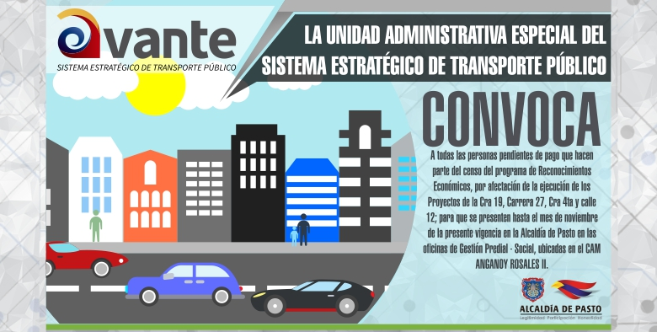
A las siguientes personas que tienen pagos pendientes en su favor por parte de AVANTE SETP y que hacen parte del censo del Programa de Reconocimientos Económicos, por afectación de la ejecución de los proyectos de la Carrera 19, la Carrera 27, Carrera 4ta y Calle 12 de la Ciudad de Pasto, para que se presenten en las instalaciones de la Entidad ubicadas en el CAM ANGANOY LOS ROSALES II, oficina GESTIÓN SOCIO PREDIAL en horarios de oficina y/o se comuniquen al número celular 3186989894.
NOMBRE COMPLETO | NUMERO DE CEDULA DE CIUDADANIA
CRISTOFER BALANTA SANDOVAL | 14.475.275 DE BUENAVENTURA
JOSE HERNAN PEJENDINO NARVAEZ | 1.085.247.793 DE PASTO
LAURA RUBIELA CAEZ ZAMBRANO | 36.754.974 DE PASTO
JUAN CARLOS MUÑOZ GALLEGO | 84.071.661 DE MAICAO
MAGALY DEL PILAR VALLEJO ROSERO | 59.832.139 DE PASTO
JUANITA ISABEL DAVID | 27.197.927 DEL TAMBO
JESUS ANTONIO NARVAEZ DIAZ | 87.304.354 DEL TAMBO
CARLOS ALBERTO BASTIDAS | 12.991.840 DE PASTO
GLORIA DEL CARMEN MUÑOZ | 27.486.502 DE TANGUA

Información: Gerente Avante Diego Guerra. Celular: 3155800333 guerradiegoc@hotmail.com
Somos Constructores de Paz

LA SECRETARÍA DE GESTIÓN AMBIENTAL JUNTO A ESTUDIANTES AGENTES AMBIENTALES DE LA INSTITUCIÓN EDUCATIVA MUNICIPAL ITSIM, REALIZARON VISITA ECO-PEDAGÓGICA AL CENTRO DE BIENESTAR ANIMAL
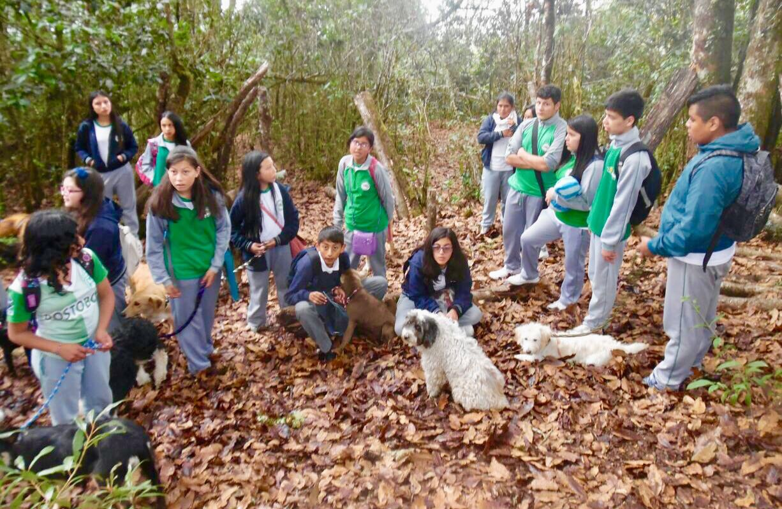

A través del proyecto de educación ambiental y bienestar animal, la Secretaría de Gestión Ambiental convocó a los Agentes Ambientales de la Institución Educativa Municipal (IEM) ITSIM, a una jornada “Eco-Pedagógica” en el Centro de Bienestar Animal, ubicado en el corregimiento de Morasurco - vereda San Juan Alto; dicha visita se llevó a cabo con el fin de empoderar a la comunidad en temas de protección animal, reduciendo el sufrimiento y mortalidad injusta, conforme a lo establecido en el Plan de Desarrollo Municipal “Pasto Educado Constructor de Paz”.
Si bien el Centro de Bienestar Animal contempla acciones de educación basado en la realización de talleres, asesorías, visitas educativas y eventos conmemorativos; también surge como un espacio donde se brinda protección, conservación y un manejo adecuado de los animales en armonía con el medio ambiente, propósito que motivó a los 70 estudiantes de la IEM ITSIM, generando conciencia sobre el manejo adecuado de la tenencia responsable de los animales de compañía, asimismo se capacitó en la formulación de la Política Pública de bienestar y protección animal.
Por su parte los estudiantes en compañía del personal de la Secretaría de Gestión Ambiental, disfrutaron de la compañía de los caninos a través del paseo por el sendero, el juego, la alimentación y principalmente conociendo sobre el funcionamiento del hogar de paso para los animales.
Nicolás Benavides estudiante de grado sexto afirmó "ahora siento que quiero más a los animales, hoy disfruté mucho con ellos y aprendí muchas cosas del bienestar animal", cabe tener en cuenta que desde el componente eco- pedagógico también se capacitó en el funcionamiento del área administrativa, los aspectos a considerar desde lo médico, la visita al sendero ecológico resolviendo de esta manera todas las preguntas e inquietudes de los visitantes.
Información: Secretario Gestión Ambiental Jairo Burbano Narváez. Celular: 3016250635 jabuisa@hotmail.com

Somos constructores de Paz

SEMINARIO DERECHOS Y DEBERES DE TURISTAS, “PASTO, UNA OPORTUNIDAD POR DESCUBRIR”

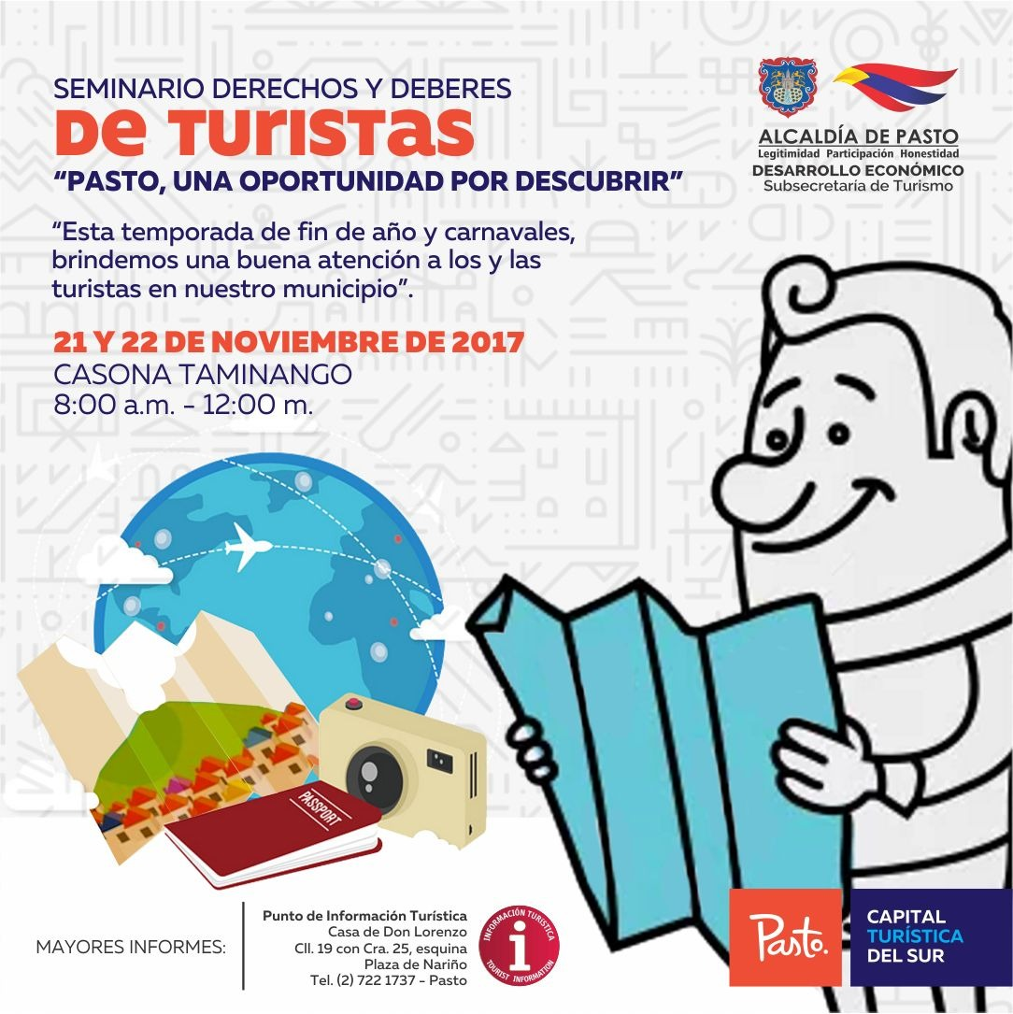
La Secretaría de Desarrollo Económico a través de la Subsecretaría de Turismo, realizan este 21 y 22 de noviembre el Seminario de Derecho y Deberes “PASTO, UNA OPORTUNIDAD POR DESCUBRIR”, proyectado hacia la temporada de fin de año y carnavales, la cual permitirá brindar una buena atención a los turistas que visitan nuestro municipio..
Este seminario se realizará los días 21 y 22 de noviembre en la Casona Taminango de 8:00 am a 12:00 pm.
Información: Subsecretaria Turismo, Elsa María Portilla Arias. Celular: 3014005333
Somos constructores de Paz
RECOMENDACIONES PARA TENER EN CUENTA PARA PREVENCIÓN ANTE LAS LLUVIAS
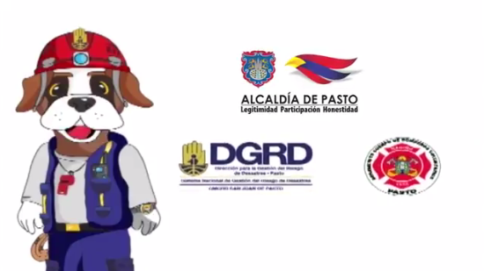
Ante la ocurrencia de lluvias que se viene presentando en el municipio de Pasto, la DGRD y el Cuerpo de Bomberos de la ciudad, hacen un llamado a la comunidad a no bajar la guardia y mantener vigentes medidas de carácter preventivo en sus hogares y sitios de trabajo.
Recuerde:
Informarse sobre pronósticos, estado del tiempo y advertencias de las autoridades.
Tener precaución con las personas menores de edad, adultos mayores o personas en situación de discapacidad.
Mantener a los animales domésticos en lugares protegidos.
Retirar del entorno objetos que puedan ser impulsados por el viento
En caso de tener que salir a la intemperie, usar ropa adecuada (abrigo y calzado impermeable).
En caso de identificar actividad eléctrica alejarse de espacios abiertos (canchas, estacionamientos, etc.) y de torres, alambrados o cualquier otra estructura metálica.
En caso de cables de tendido eléctrico caídos, no tocarlos y notificar de inmediato a las autoridades.
Información: Director Gestión del Riesgo Darío Andrés Gómez. Celular: 3137082503 gestiondelriesgo@pasto.gov.co
Somos constructores de Paz

ESTE 24 DE NOVIEMBRE MUESTRA ARTESANAL CON “CREAR MUJERES MUÑECOS ECOLÓGICOS”

Este 24 de noviembre de 2017 en el Punto de Información Turística de Pasto, continuamos con las muestras artesanales, y para esta ocasión tendremos a “CREAR MUJERES MUÑECOS ECOLÓGICOS”, el cual presenta un proyecto innovador que consiste en la elaboración de un muñeco ecológico para despedir el año, siendo esta una tradición Nariñense el cual pretende rescatar y mantener esta tradición, pero así mismo, contribuir a la disminución de la contaminación del medio ambiente.
Este muñeco tiene diferentes presentaciones y empaques, el cual es elaborado con tela ecológica y confeccionado a mano, acompañado de una esencia aromatizante, elemento que se utiliza para encenderlo.
Esta actividad se hace con el propósito de apoyar a nuestros artesanos que cada vez difunden nuestra cultura, tradición y costumbres de nuestra región.
Información: Subsecretaria Turismo, Elsa María Portilla Arias. Celular: 3014005333
Somos constructores de Paz

AVANTE SOCIALIZARÁ PROYECTO DE LA CALLE 17 ENTRE CARRERAS 22 A 27
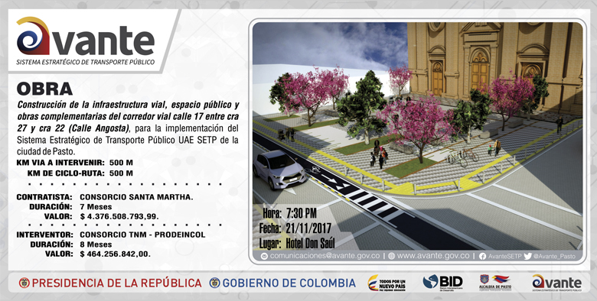
Avante SETP invita a la comunidad en general a la socialización del proyecto denominado ““Construcción de la Infraestructura Vial, Espacio Público y Obras Complementarias del Corredor Vial Calle 17 Entre Carreras 22 Y Carrera 27” que se realizará el día martes 21 de Noviembre a las 7:30 pm en el Hotel Don Saúl.
El consorcio SANTA MARTHA, será el encargado de realizar la construcción de la infraestructura vial que tiene como los principales objetivos la reducción de la calzada a un solo carril y la ampliación de los andenes; logrando que éstos sean incluyentes con las personas en condiciones de discapacidad al contar con guías táctiles hacia el centro y borde.
Por su parte, el consorcio encargado de la supervisión de la obra es TNM – PRODEINCOL, quien garantiza a la comunidad las condiciones de calidad en el cumplimiento del objeto contractual, supervisando el proyecto en sus 7 meses de ejecución, desarrollo y liquidación.
Además, las plazoletas de la Iglesia de la Catedral y San Agustín harán parte del proyecto de Espacio público y en ellas se realizará un trabajo de cambio de texturas y mejoramiento del espacio con el fin de reacondicionar y organizar en pro del disfrute y buen uso de la comunidad.
Con el ánimo de generar un mínimo impacto en el sector comercial de la zona y teniendo en cuenta la llegada de la época decembrina y carnavales, no se realizarán intersección vial al inicio de la obra, (noviembre, diciembre y enero) garantizando un fluido normal del tráfico.
Para el ingeniero Diego Guerra Burbano, informa a la comunidad, que como muestra del compromiso de la entidad con la ciudad “la propuesta del nuevo corredor plantea la creación de una cicloruta, con el fin de promover el uso de la bicicleta como una alternativa de recreación, movilidad y emprendimiento y la puesta en marcha del Sistema Estratégico de Transporte Público, cómodo, eficiente y seguro.”
Información: Gerente Avante Diego Guerra. Celular: 3155800333 guerradiegoc@hotmail.com
Somos Constructores de Paz

SE AMPLÍA HASTA EL 31 DE ENERO DE 2018, EL PLAZO PARA EL PAGO CON DESCUENTO DE LA CONTRIBUCIÓN DE VALORIZACIÓN
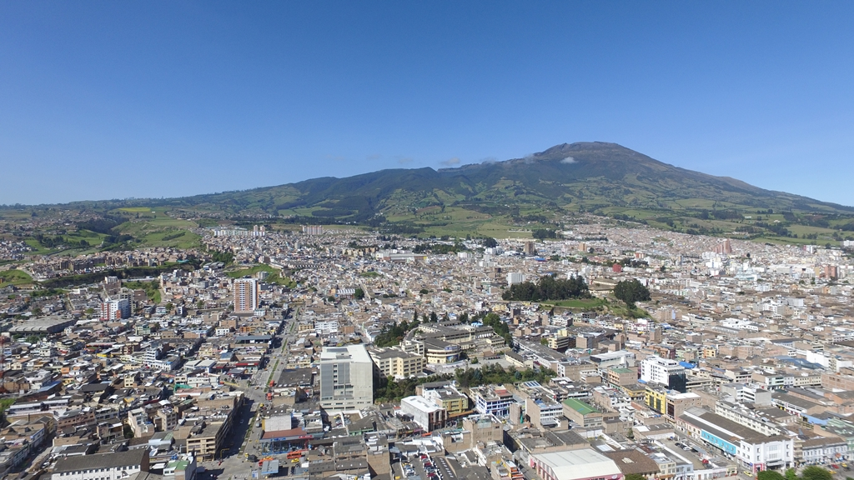
El Secretario de Infraestructura y Valorización Municipal (e), Luis Usapud, informó que a través de la resolución 077, se amplían los plazos para el otorgamiento de incentivos en el pago oportuno de la contribución de valorización. Esto significa que el plazo para el pago con el descuento del 10% de esta contribución, se extiende hasta el 31 de enero de 2018.
Así mismo se establece como fecha límite para el pago de esta contribución sin intereses, hasta el 30 de marzo del año 2018.
Esta contribución se puede cancelar en las siguientes entidades bancarias: BBVA, Banco de Occidente, Davivienda y Banco Popular.
A través de la contribución de valorización, se financian de forma parcial algunas obras del Sistema Estratégico de Transporte Público – SETP de Pasto, obras que contribuyen al desarrollo de Pasto.
Se adjunta a este boletín la resolución en mención.
Información: Subsecretaria de Valorización, Mónica Esparza. Celular: 3002604253
Somos constructores de paz
Oficina de Comunicación Social
Alcaldía de Pasto

